COD. | 61
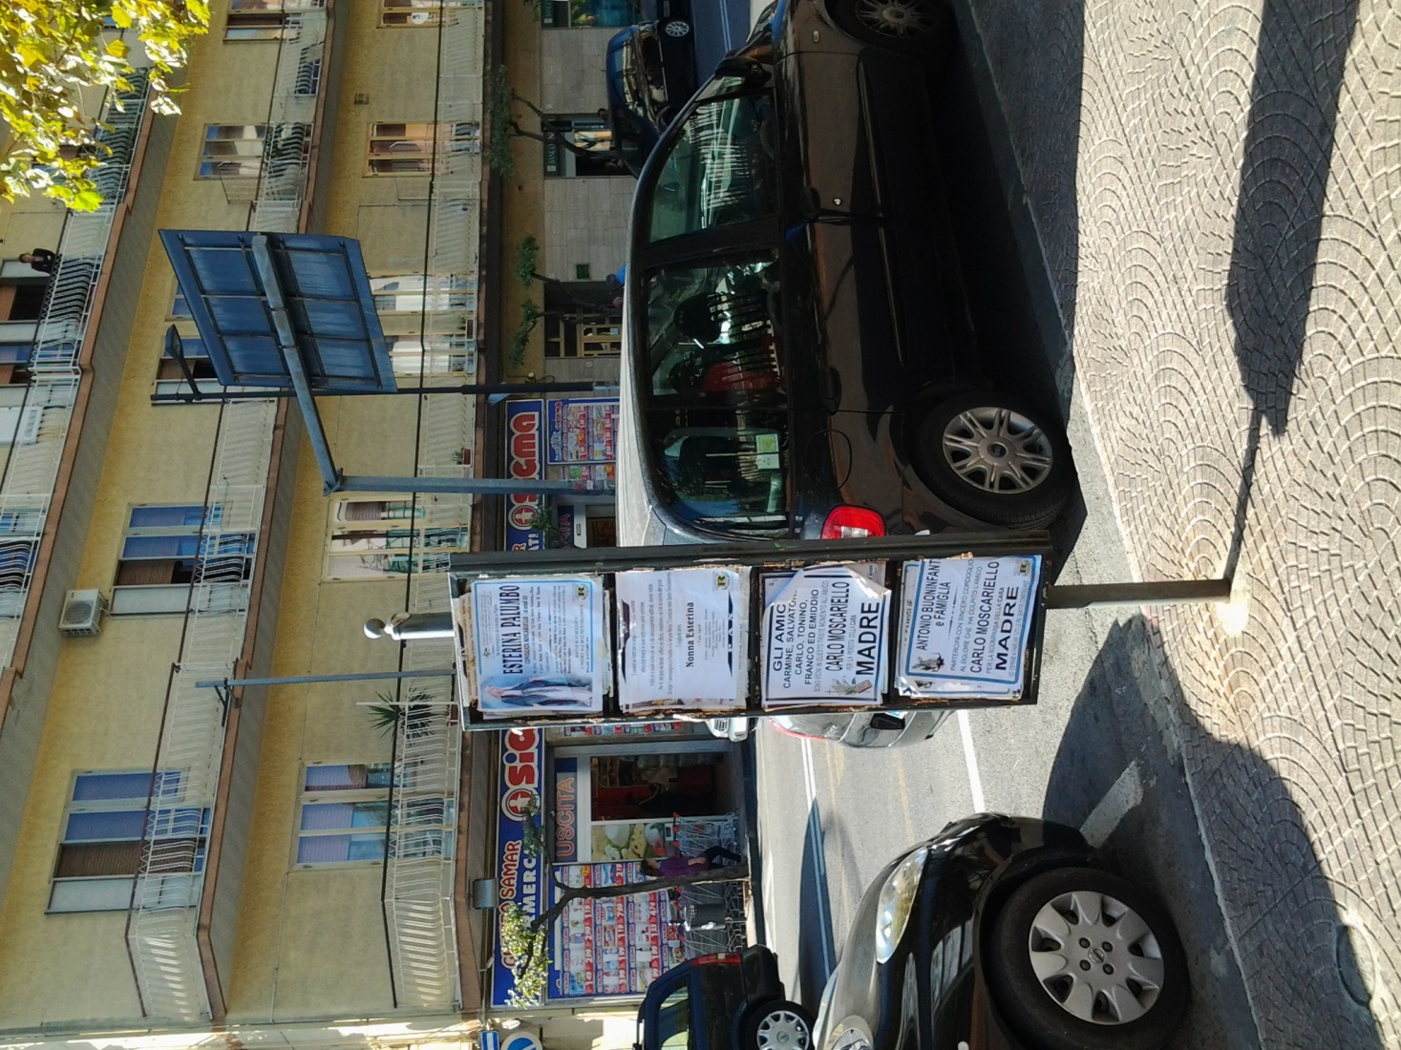
UBICAZIONE |  | VIA ROMA
NOTE |  | ALTEZZA SACRO CUORE
TIPOLOGIA
SPAZI 70x100
DIMENSIONI
CARATTERE |  | NECROLOGICO

COD. | 62
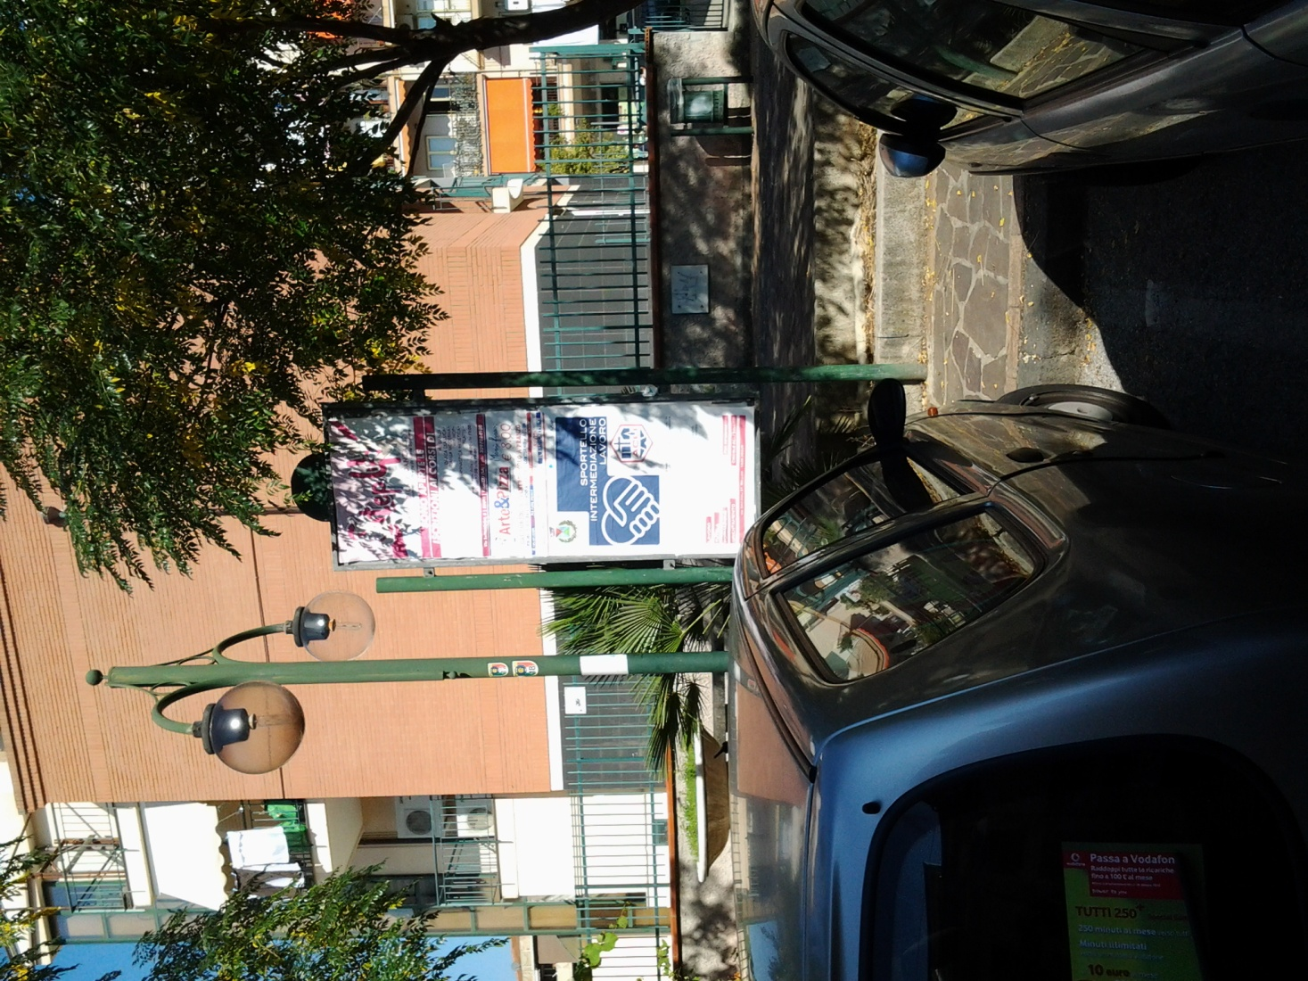
UBICAZIONE |  | LARGO PALATUCCI
NOTE
TIPOLOGIA |  | BIFACCIALE
SPAZI 70x100 |  | 4
DIMENSIONI |  | 0,70 X 2,00
CARATTERE |  | COMMERCIALE

COD. | 63
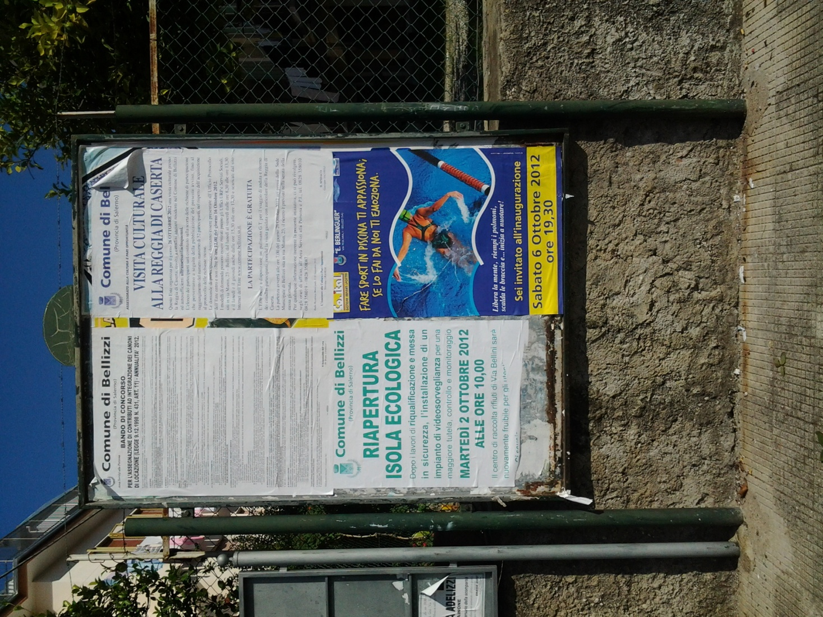
UBICAZIONE |  | VIA CROCE
NOTE
TIPOLOGIA |  | MONOFACCIALE
SPAZI 70x100 |  | 4
DIMENSIONI |  | 2,00 X 1,40
CARATTERE |  | COMMERCIALE

COD. | 64
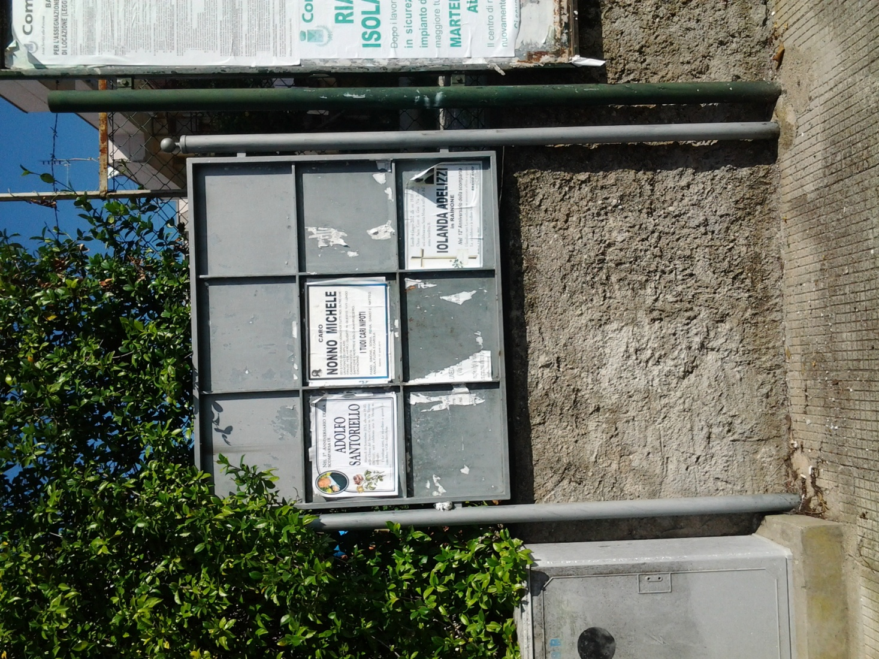
UBICAZIONE |  | VIA CROCE
NOTE
TIPOLOGIA
SPAZI 70x100
DIMENSIONI
CARATTERE |  | NECROLOGICO

COD. | 65
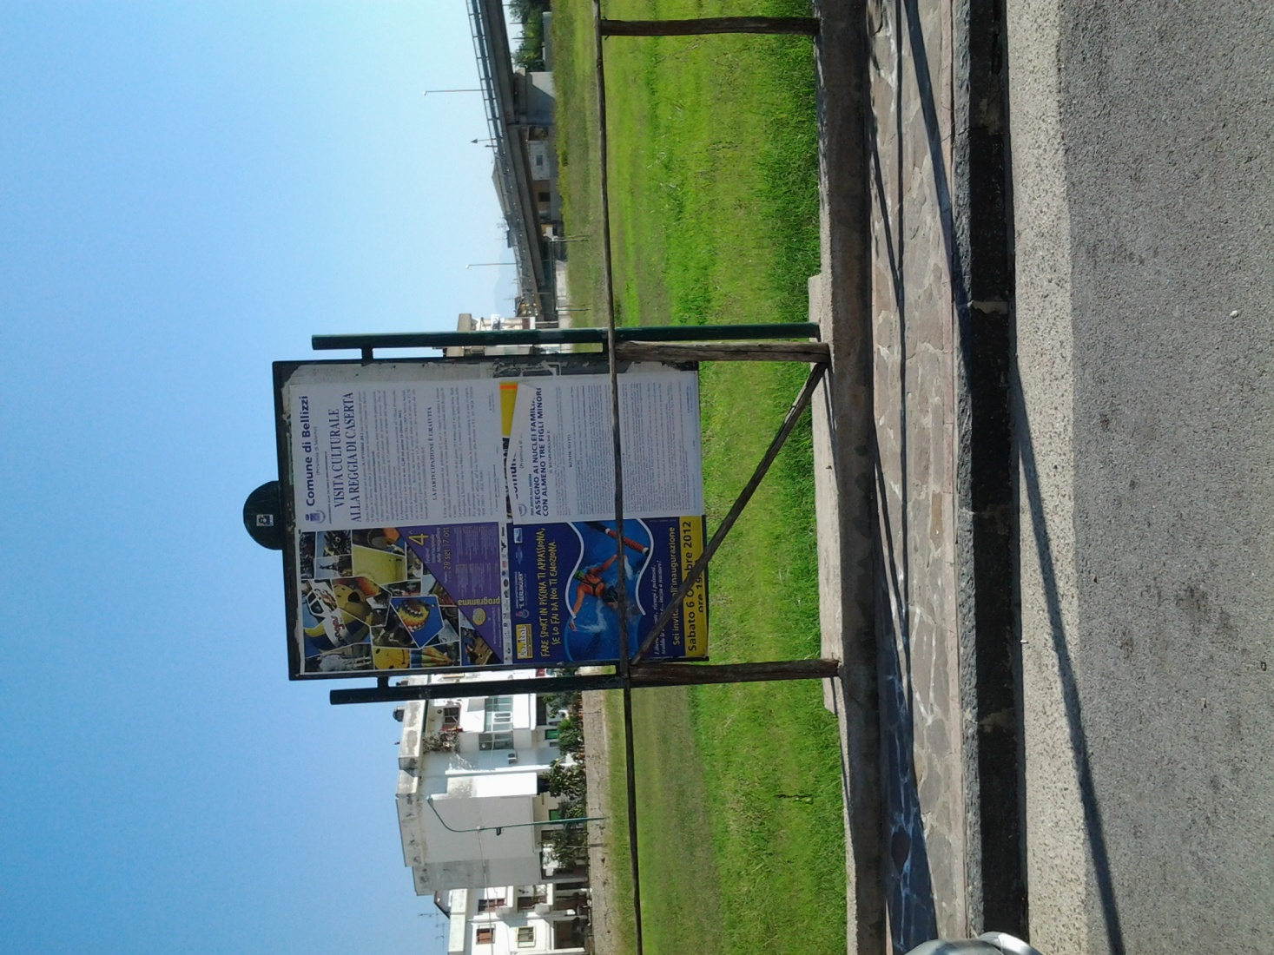
UBICAZIONE |  | VIA G. GENTILE
NOTE
TIPOLOGIA |  | MONOFACCIALE
SPAZI 70x100 |  | 8
DIMENSIONI |  | 1,40 X 2,00
CARATTERE |  | COMMERCIALE

COD. | 66
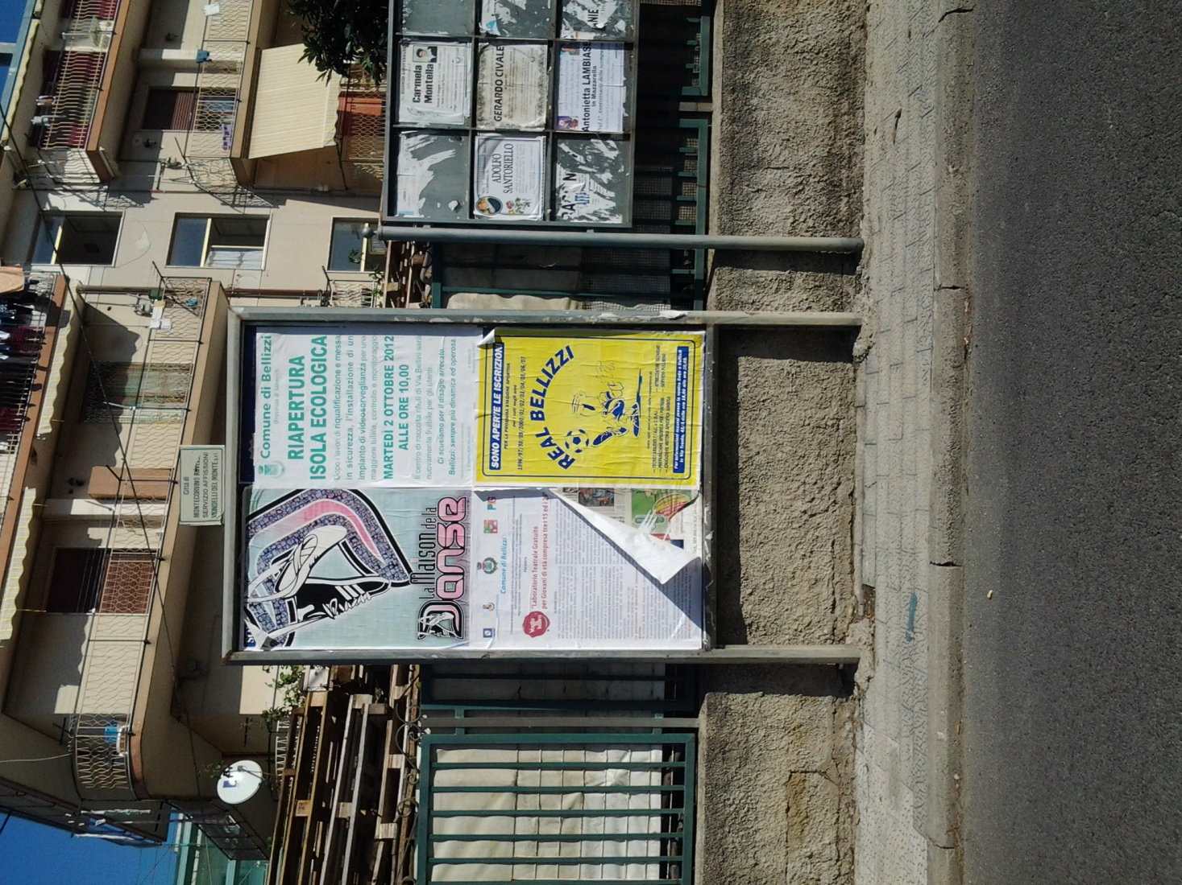
UBICAZIONE |  | VIA VESPUCCI
NOTE
TIPOLOGIA |  | MONOFACCIALE
SPAZI 70x100 |  | 4
DIMENSIONI |  | 2,00 X 1,40
CARATTERE |  | COMMERCIALE

COD. | 67
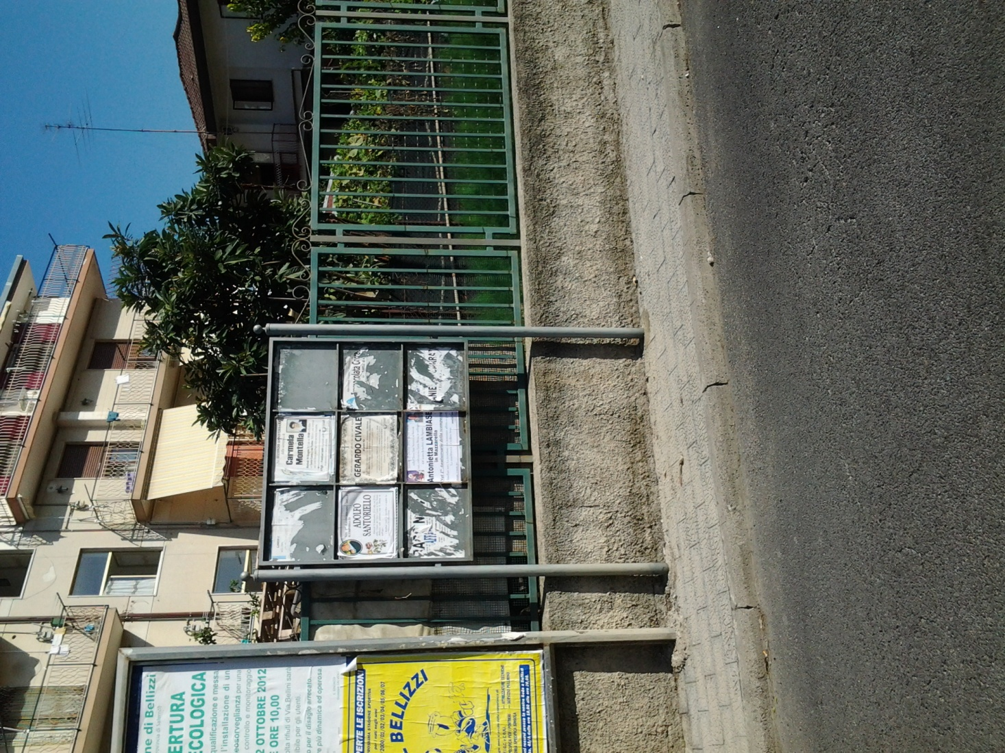
UBICAZIONE |  | VIA VESPUCCI
NOTE
TIPOLOGIA
SPAZI 70x100
DIMENSIONI
CARATTERE |  | NECROLOGICO

COD. | 68
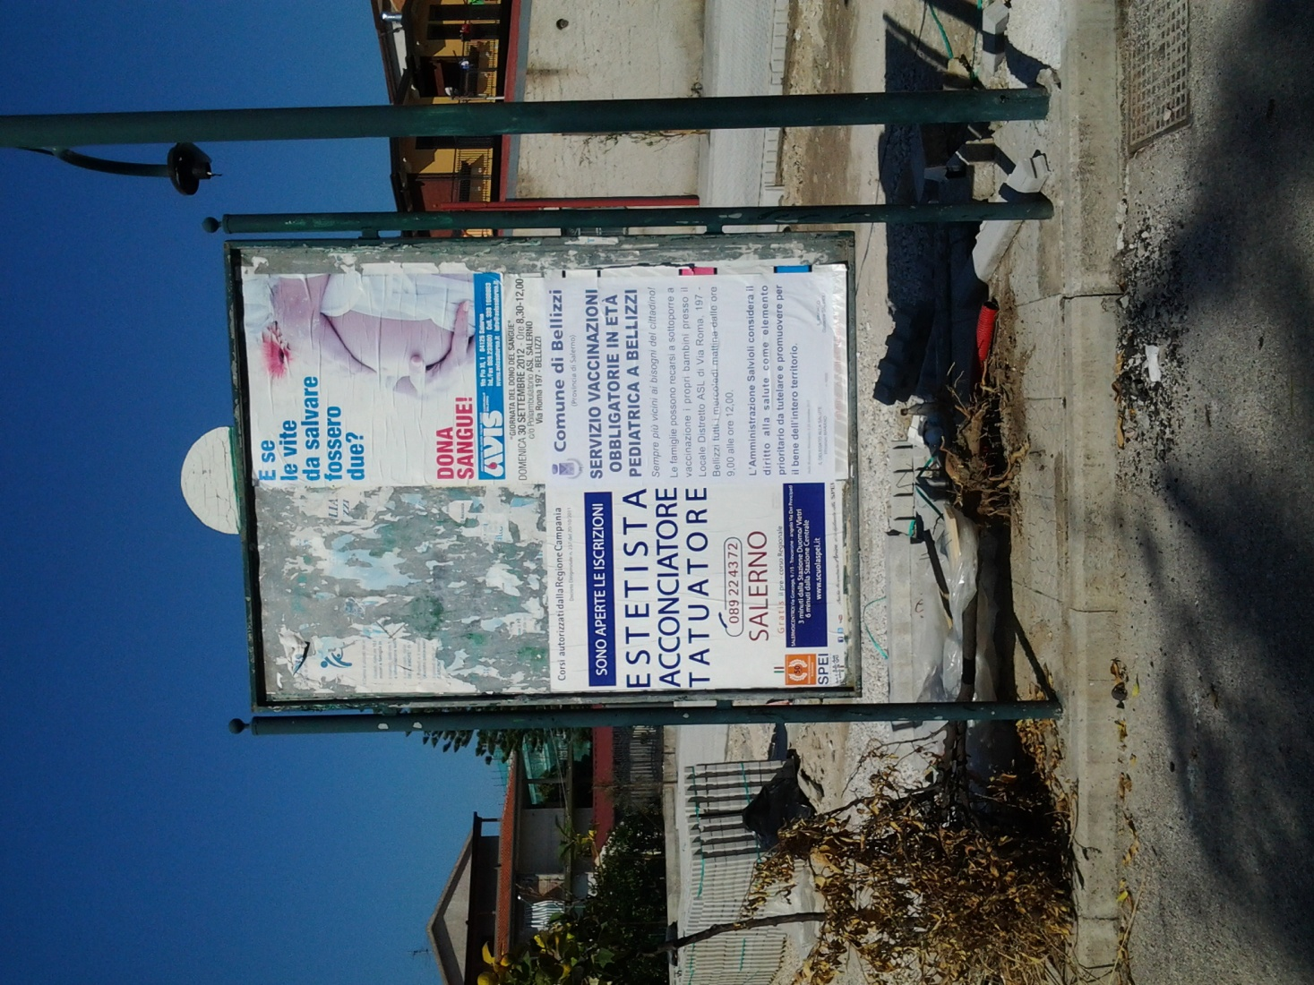
UBICAZIONE |  | VIA MAGELLANO
NOTE
TIPOLOGIA |  | BIFACCIALE
SPAZI 70x100 |  | 8
DIMENSIONI |  | 2,00 X 1,40
CARATTERE |  | COMMERCIALE

COD. | 69
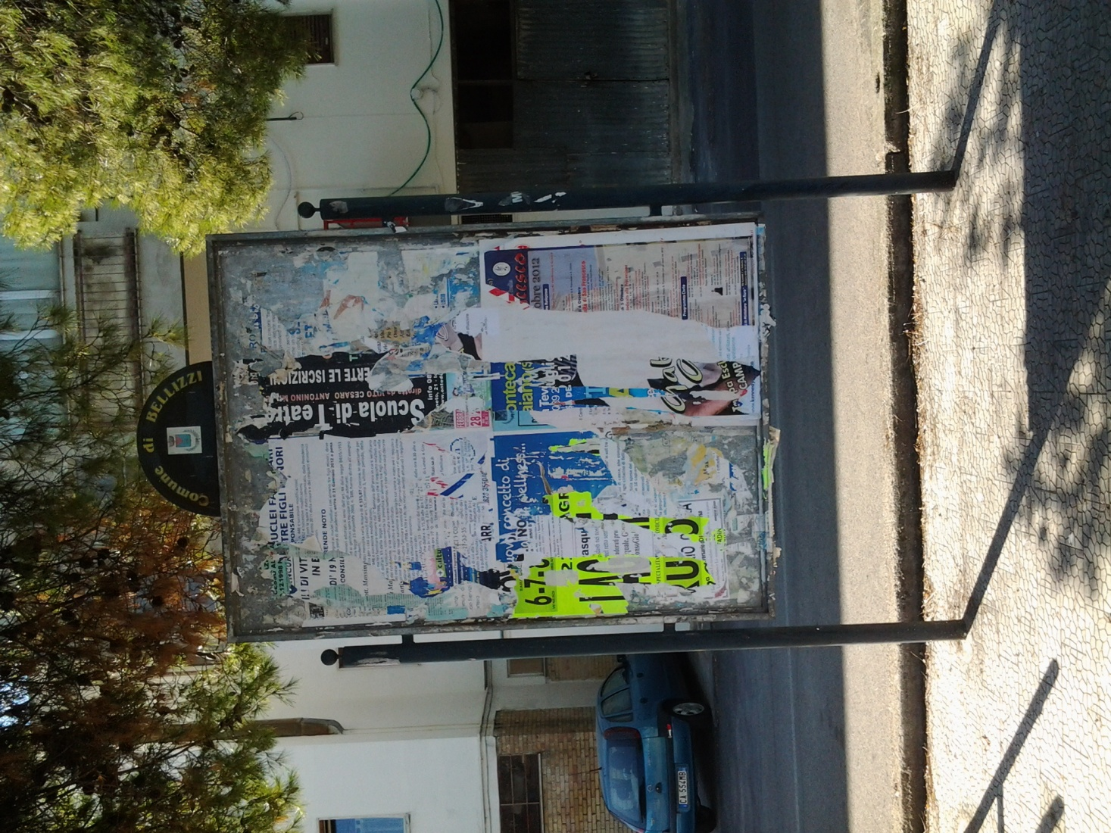
UBICAZIONE |  | VIA VESPUCCI
NOTE |  | ALTEZZA IACP
TIPOLOGIA |  | BIFACCIALE
SPAZI 70x100 |  | 8
DIMENSIONI |  | 2,00 X 1,40
CARATTERE |  | COMMERCIALE

COD. | 70
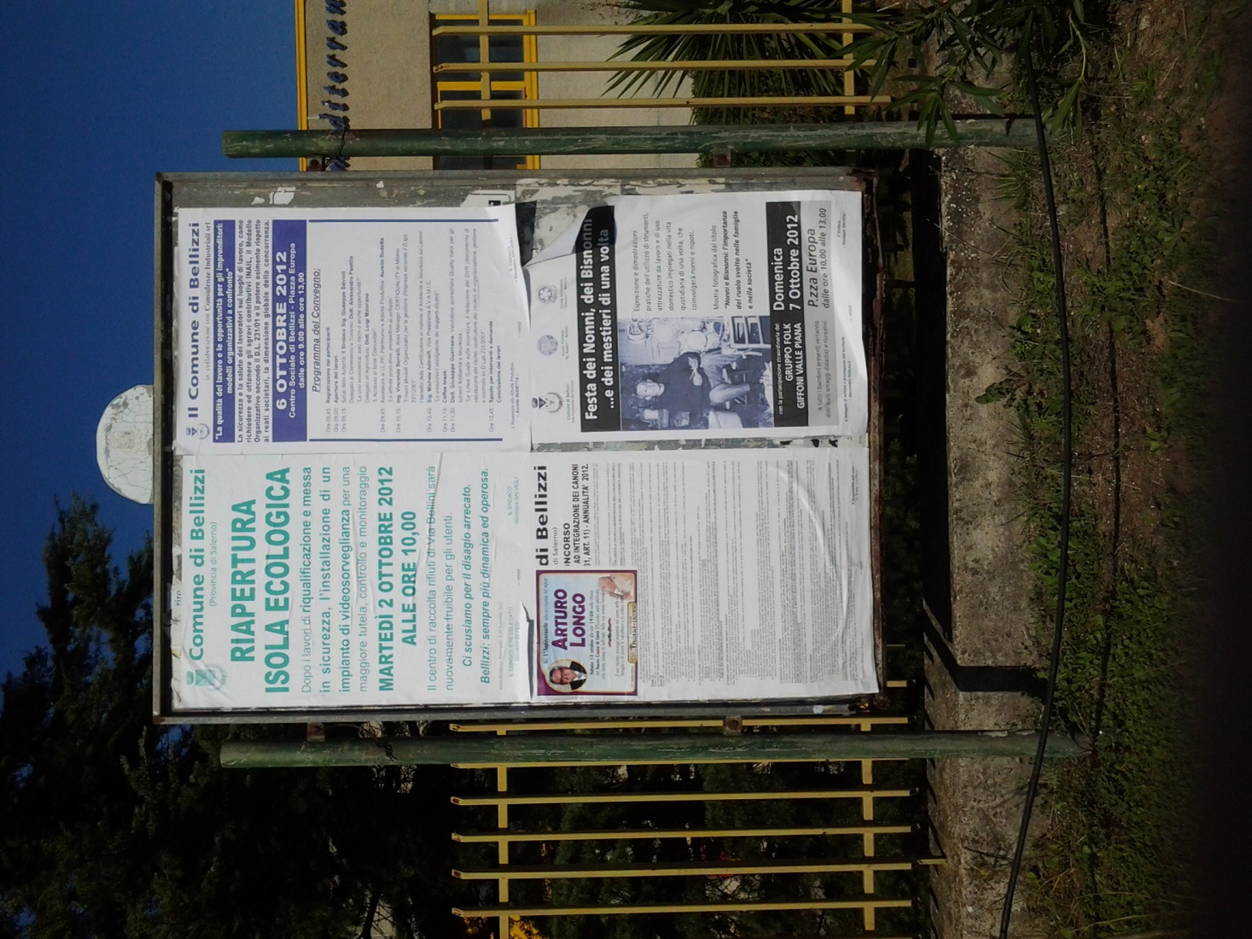
UBICAZIONE |  | VIA OLMO
NOTE |  | ALTEZZA SAM
TIPOLOGIA |  | MONOFACCIALE
SPAZI 70x100 |  | 4
DIMENSIONI |  | 1,40 X 2,00
CARATTERE |  | COMMERCIALE

